Муниципальное дошкольное образовательное учреждение
"Детский сад 110"

Проект
Что может быть семьи дороже ?

Воспитатель 9 гр
Шанина Е.Ю.

Ярославль 2019

Актуальность и значимость темы:
Семьей дорожить — счастливым быть.

Дошкольный возраст — период фактического складывания личности и механизмов поведения. Это возраст, когда подготовка к взрослой жизни идет полным ходом, когда желания ребенка обрастают социальным опытом, проще говоря, приходит осознание, что «можно» или «нельзя».
Семья – это особого рода коллектив, играющий в воспитании основную, долговременную роль. Семейные отношения играют важнейшую роль в психическом и личностном развитии ребенка. Ещё В. А. Сухомлинский говорил: «Главный замысел и цель семейной жизни — воспитание детей. Главная школа воспитания — это взаимоотношения мужа и жены, отца и матери». Ребенок учится, беря пример с родителей. Но не стоит забывать и о старшем поколении, ведь социальный опыт общения со старшими ребенок подчерпывает наблюдая за общением своих мам и пап со старшими родственниками, то есть с бабушками и дедушками.
Чувство Родины начинает формироваться у ребёнка с отношения в семье, к самым близким людям – к матери, отцу, бабушке, дедушке; с восхищения тем, что видит перед собой малыш, какое воспитание он получает в семье и что вызывает отклик в его душе. Прикосновение к истории своей семьи, соблюдение семейных традиций вызывает у ребёнка сильные эмоции, откладывает впечатление в дальнейшей жизни, заставляет сопереживать, внимательно относиться к памяти прошлого, к своим историческим корням.
В суматохе будней мы часто не успеваем уделить достаточно времени своим самым любимым и дорогим людям. Порой мы ругаем себя за это, не зная как можно совместить интересную прогулку для детей с долгожданной встречей с близкими и друзьями.
В настоящее время эта тема стала актуальна и особенно трудна. Большое значение имеет взаимодействие с родителями, их отношению к традициям, сохранению вертикальных семейных связей. Поэтому так важно помочь родителям понять, что развитие личности ребёнка не должно идти стихийным путём.

Цель: Формирование у детей представления о ценности семьи для каждого человека, воспитание любви и уважения к своим близким через взаимодействие с библиотекой.

Задачи:
1. Совершенствовать формы работы детского сада в рамках социального партнерства с библиотекой;
2.Повысить эффективность взаимодействия родителей воспитанников и детского сада;
3. Формировать у детей представление о семье, о нравственном отношении к семейным традициям, расширять знания о ближнем окружении, учить разбираться в родственных связях.
4. Развивать творческие способности детей в процессе совместной деятельности.

Тип проекта:
- По доминирующей деятельности: творческий, познавательно-игровой;
- По времени проведения: среднесрочный;
- По характеру контактов: внешний.

Участники проекта:
Дошкольники, родители, педагоги ДОУ, сотрудники библиотеки.

Срок реализации:
(октябрь 2018-март 2019)

Предполагаемые итоги реализации проекта:
- пробуждение интереса к традициям своей семьи;
- формирование знаний о ближнем окружении;
- расширение кругозора детей, закрепление их знаний о библиотеке;
- повышение активности родителей в совместной творческой деятельности с
детьми.

Дети будут знать:
- имена дедушек, бабушек, прадедушек, прабабушек;
- профессии бабушек и дедушек, своих родителей;
- прошлое своей семьи;
- происхождение своей фамилии;
- смогут составить рассказ о членах своей семьи, семейном гербе, семейной реликвии;
- пополнят словарный запас (реликвия, традиция, обряд, берегиня и т.д.);
- научатся проявлять уважение к своим родителям, членам семьи, людям труда;
- у детей будет развито чувство гордости за свою семью.

Родители:
- приобретут знания о семейных и народных традициях, научатся хранить и чтить свои семейные традиции;
- укрепят межсемейные и внутрисемейные связи;
- будут уважительно относиться к своим предкам, внимательно – к событиям в доме;
- соберут копилку семейных реликвий.

Материально-техническое обеспечение:
- Куклы;
- Книги;
- Изображения и иллюстрации;
- Аудиозаписи песен;
- Тексты стихотворений, песен, загадок;
- Материал для детского творчества (пластилин, краски, кисти, карандаши,
мелки);
- Ноутбук, проектор, экран.

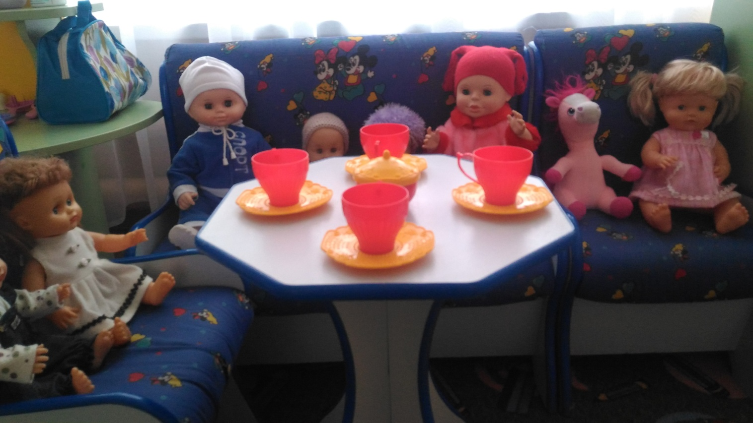

План-график реализации проекта.

Этапы | Сроки
1 этап.  Подготовительный | Октябрь 2018
2 этап.  Основной | Ноябрь-март 2019
3 этап.  Заключительный | Март 2019

Этапы реализации проекта
1 этап. Подготовительный
Задачи:
- определить актуальные знания детей по теме проекта;
- создать проблемную ситуацию, вызвать интерес к теме проекта;
- создать условия для совместной работы ДОУ, библиотеки и семьи;

Воспитатель:
- Сбор информации из разных источников на тему "Моя семья";
- Подбор иллюстраций, картинок, литературы;
- Подбор, стихов, песен;
- Подготовка презентации "Зачем ходят в библиотеку?"
- Подбор аудиозаписей для игр, слушания, танцевально-игрового творчества;
- Оформление информационного уголка для родителей;
- Подбор наглядно-дидактических пособий, демонстрационного материала для
деятельности по теме проекта, совместной и индивидуальной работы с детьми;
- Приглашение родителей к участию в выставке творческих работ "Моя семья".

Родители:
- Сбор информации из разных источников о семейных традициях;
- Подбор иллюстраций, картинок, литературы;
- Подбор стихов, песен;
- Совместная с детьми работа по изготовлению поделок на выставку
"Моя семья";

Дети:
-Заучивание песен, стихотворений;
-Сбор вместе с родителями информации;
-Изготовление совместно с родителями поделок для выставки.

2 этап. Основной

Задачи:
- воспитывать любовь и уважение друг к другу, к членам своей семьи;
- развивать творческие способности в процессе совместной деятельности;
- развивать выразительность речи, общую и мелкую моторику;
-формировать начальные навыки исследовательской работы;
- развивать познавательные способности у детей;
-формировать навыки коммуникации.

Формы взаимодействия:
1. НОД
2. Экскурсии в библиотеку
3.Развлечения в библиотеке с участием родителей.
5. Консультации
6. Выставки
7.Беседы (в том числе с работниками библиотеки)
8. Творческие занятия с детьми
9. Сюжетно - ролевые игры
10.Инсценировки
11.Анкетирование
12. Родительское собрание

Планирование

Месяц | Тема недели | Организованная деятельность с детьми | Взаимодействие с семьей
Ноябрь | «Комнатные растения» | Беседы: «Комнатные растения у нас в доме»,  «Как я помогаю маме ухаживать за цветами».  Цель: воспитывать заботливое отношение к растениям, уважение к маме.  С/Р игра «Семья».  Цель: развивать умение строить и развивать сюжет.  Чтение: сказка Голышевская Н. М. «Кактусёнок». Цель: учить детей слушать произведение, понимать его смысл  . | Информация в родительский уголок: «Привлекаем детей к труду в семье».  Семейный клуб "Теремок"-встреча выходного дня в библиотеке
 | «Домашние животные» | Беседы: «Домашние животные у нас в доме»,  «Как я помогаю родителям ухаживать за домашними питомцами».  Цель: вызвать желание поделиться своим опытом.  Рисование «Мой домашний питомец». Цель: развивать изобразительные способности.  Игра - инсценировка «Волк и семеро козлят». Цель: закреплять понятие «дружная семья».  Познавательная игра "Зоознакомство".Проводят работники библиотеки. | Информация в родительский уголок «Домашний питомец».
 | «Одежда, обувь, головные уборы» | Беседа: «Одежда для мамы, одежда для папы». Цель: закрепить знания о предметах одежды..  Д/ игра «Чьи это вещи?».  Цель: закреплять представления о личных вещах членов семьи.  Чтение: Ирина Гурина «Сказка про то, как одежда обиделась»  Цель: воспитывать уважение к чужому труду.. | Подготовка стенгазеты ко дню Матери.
 | «День матери» | Беседа: "Выходной день в моей семье"  Цель:развитие монологической речи.  Чтение: Е. Благинина «Посидим в тишине».  Цель: проанализировать стихотворение, вызвать желание заботиться о маме.  С/Р игра «Семья». Цель: учить переносить в игру традиции семьи.  Рисование «Это моя мама».  Цель: воспитывать нравственные чувства: милосердие, любовь и уважение к матери.  Аппликация «Подарок для мамы». Цель: воспитывать желание сделать приятное родному человеку. | Развлечение «День матери».  Цель: предоставить возможность детям порадовать мам, поздравить их с Днем матери.
Декабрь | «Зима» | Беседа: «Зимние игры в семье». Цель: воспитывать уважение к семейным традициям.  Рисование «Прогулка с мамой и папой». Цель: учить изображать сюжет с любимыми людьми.  Чтение: Русская сказка «Морозко», М. Клокова «Дед Мороз».  Цель: воспитывать в детях сопереживание к персонажам произведений. | Информация в родительский уголок: «Играем дома».  Цель: привлечь родителей к воспитательному процессу.
 | «Зимующие птицы» | Рассматривание картины на тему: «Папа и дочка мастерят кормушку». Цель: воспитывать интерес к совместной деятельности с родителями.  Беседа: «Как мы с папой делали кормушку», «Подкормка птиц в детском саду и дома». Цель: вызвать желание покормить птиц под руководством взрослых.
 | «Мебель» | Беседа: «Какая мебель есть у нас дома», «Как я помогаю маме, бабушке». Цель: учить детей составлять рассказ по плану, воспитывать заботливое отношение к маме, бабушке.  Чтение: В. Осевой «Волшебное слово». Цель: воспитывать в детях доброту и вежливость.  Рисование «Как я помогаю маме, бабушке». Цель: вызвать желание изобразить то, как дети помогают своим родителям дома.  Экскурсия в библиотеку. Занятие "Волшебные сказки"
 | «Новый год» | Беседа: «Что я пожелаю на Новый год для моей семьи». Цель: воспитывать в детях заботу о близких.  Занятие «Новый год- семейный праздник». Рисование.  Цель: воспитывать уважение к семейным традициям.  Аппликация «Открытка родителям на новый год». Цель: воспитывать желание сделать приятное родному человеку | Утренник: «Здравствуй, Новый год!».
Январь | «Новогодние каникулы» | Беседа: «Как я провел новогодние каникулы». Цель: поделиться впечатлениями о прошедшем празднике.  Игра-инсценировка «В гости к Деду Морозу». Цель: вызвать положительные эмоции.  Рисование «Какой был новый год дома». Цель: поделиться впечатлениями через рисунок.  Д/ игра «Какие слова ты скажешь бабушке и дедушке, когда придешь к ним в гости». Цель: углубить знания о своей семье, воспитывать доброе отношение к членам своей семьи. | Оформить альбом с рисунками детей для родителей «Новый год в семье
 | «Продукты питания» | Беседы: «Как я помогаю маме дома», «Что мама готовит мне на ужин».  Цель: воспитывать уважение к маме.  Цикл рассказов детей «Дом в котором мы живем». Цель: формировать представление о том, что каждая семья живет в отдельном доме или квартире и у неё есть соседи.  Чтение В. Осеева «Сыновья», Татарская сказка «Три дочери». Цель: воспитывать в детях заботу о близких.  «Чего на свете не бывает»  (бытовые сказки)  Час общения
 | «Животные холодных и жарких зон» | Беседа: «Как мы всей семьёй ходили в зоопарк». Цель: вызвать желание поделиться впечатлениями.  Чтение: М. Бородина «Мы ходили в зоопарк». Цель: вызвать положительные эмоции.  Рисование «Что мы видели в зоопарке». Цель: способствовать развитию умения передавать свои впечатления через рисунок.
Февраль | «Профессии» | Беседы: «Профессии родителей»,  «Что такое династия».  Цель: вызвать желание поделиться своими знаниями.  Д/ игра «Мамы всякие нужны». Цель закрепить знания о профессии своей мамы.  Чтение: С. Михалков «А что у вас?».  Цель: воспитывать уважение к разным профессиям.  Рисование «Профессии родителей». Цель: учить предавать в рисунке профессии своих родителей. | Привлечение родителей для совместного проведения занятия по теме: «Мой папа зубной врач».  Цель: вызвать интерес к рассказу Аниного папы о своей профессии.
 | «Имя. Фамилия» | Занятие в библиотеке. НОД. Тема: «Моя семья». Цель: прививать детям правильное отношение к семейным ценностям.  Рисование «Вечер дома». Цель: способствовать развитию умения передавать свои впечатления через рисунок.  Беседа «Что в имени моем».  Цель: дать понятие о том, что каждое имя воспринимается нами по-разному, что выбранное имя должно нравиться.  Д/игры «Полное и не полное имя»,  «Назови ласково».  Цель: закрепить понятия о полных и не полных именах.  Чтение: Б. Хиттер «Имя. Характер. Судьба».  Цель: вызвать желание воспитывать в себе правильные поступки.  Выбор сказки для инсценировки Распределение ролей,репетиции. Показ сказки для  родителей. Видеосъёмка.
 | «День защитника Отечества» | Беседа: « Во имя жизни на земле».  Цель воспитывать у детей чувство любви в родине, гордости за неё, формировать представление о героизме.  Беседа: «Долг мужчины – защищать Родину». Цель: углублять знания о Российской армии, воспитывать уважение и чувство гордости к защитникам отечества.  Занятие «Хочу быть как папа».( Рассказы пап о службе в Российской  армии. Рассматривание фотографий) Цель: углублять знания детей о Российской армии. Воспитывать чувство гордости за своих пап, уважение к ним. Закрепить представления детей об особенностях службы солдат в мирное время.  С/ролевая игра «Мы защитники». Цель: способствовать развитию сюжета.  Чтение: Е. Благинина «Шинель», А. Митяев «Наше оружие», С. Баруздин «Шел по улице солдат», Р. Гамзатов «Мой дедушка», Ю. Збанацкий «Щедрый ёжик». Цель: воспитывать уважение к воинам во времена ВОВ и мирное время.  Изготовление подарков для пап и дедушек. Цель: воспитывать желание сделать приятное родному человеку папе. | Утренник: «Папу поздравляю с праздником мужским».  Цель: порадовать пап и дедушек своим выступлением.  Стенгазета «С днем защитника Отечества».  Цель: поздравить пап и дедушек с праздником
 | «Транспорт. ПДД» | Рассматривание альбомов с изображением улиц, транспорта. Цель: воспитывать правильное поведение на улице.  Рассказы детей о профессиях на транспорте родителей. Цель: воспитывать уважительное отношение к труду родителей. | Привлечение родителей для совместного проведения занятия по теме: «Мой папа водитель». Цель: вызвать интерес к рассказу Настиного папы о своей профессии водителя.
Март | «Моя семья» | Беседы: «Как мама заботится обо мне, когда я заболел», «Мама, папа, я спортивная семья». Цель: воспитывать заботу и благодарность к близким людям.  Рисование «Мама заботиться обо мне». Цель: передавать свои впечатления через рисунок.  Беседа: «Кто есть в моей семье». Цель: продолжать формировать представления о членах семьи. | Развлечение: «Мама, папа, я - спортивная семья». Цель: сблизить в мероприятии детей с родителями, доставить радость
 | «8 марта» | Занятие «Я очень люблю маму, милую мою!». Цель: воспитать любовь и уважение к матери, заботу о ней, желание не ограничивать и помогать во всем маме.  С/ролевая игра «Дочки-матери». Цель: формировать игровые отношения.  Чтение стихов о маме. Цель: развивать выразительность речи.  Рисование «Моя мама». Цель: учить рисовать портрет мамы.  Изготовление подарков для мам и бабушек. Цель: воспитывать желание сделать приятное родным людям.  Составление рассказа «Моя семья». Цель: помочь детям осознать важность семьи в жизни каждого человека. | Утренник» «8 марта - праздник мам». Цель: доставить родителям радость выступлениями детей.  Выставка рисунков: «Моя семья». Цель: предать в рисунке любовь к своей семье.

Познавательно-исследовательская деятельность:
1. Беседы:
- Что такое родословная семьи ?
- Дружат в нашей группе мальчики и девочки;
- Что такое традиции и традиции в нашей семье;
- Выходной день в моей семье;
- Как я помогаю дома;
- Кем работают твои родители;
- Как мы отдыхаем;
-Для чего человеку дано имя.

2. Рассматривание иллюстраций, изображений на тему "Семья";
3. Просмотр презентации: «Вечер в семье",«Профессии», «Путешествие в мир посуды», «Веселая семейка мебели».
4. Просмотр мультфильмов «Мама для мамонтенка», «Крошка Енот», «Цветик-семицветик», "Федорино горе", «Мойдодыр».

Речевое развитие:
1. Заучивание стихотворений, загадок.
2. Составление рассказов на тему «Моя семья», «Мой домашний любимец», «Как я помогаю дома». «Мой дом, моя семья», «Что если бы?», «Что предмет расскажет о себе», «Хочу быть как мама/ папа»
3. Словесные игры «Радио», «Кто старше/ младше?», «Заверши предложение», «Раз, два, три, четыре, пять…про кого хочу сказать». «Назови как тебя дома ласково называют?».
4.Беседы по содержанию рассматриваемых иллюстраций.

Чтение художественной литературы:
Е. Благинина «Посидим в тишине»,
В. Белов «Даня»,
С. Михалков «А что у вас?»,
Б. Емельянов «Мамины руки»,
А. Платонов «Ещё мама»,
В. Осеева «Волшебное слово»,
К. Ушинский «Косточка».,
М. Матвеева «Синяя чашка»,
К. Паустовский «Теплый хлеб»,
С. Маршак «Сказка об умном мышонке»,
В. Катаев «Цветик- семицветик»,
Е. Пермяк «Мамина работа»,
Дж. Родари «Чем пахнут ремесла»,
В. Белов «Мамина дочка»,
Л. Толстой «Старый дед и внучек»,
А. Барто «Как Вовка бабушек выручил»,
В. Сухомлинский «У бабушки дрожат руки»,
Т. А. Шорыгина «Похищенное имя»,
Б. Житков «Чудесное имя».
• Чтение сказок «Дикие лебеди», «Сестрица Алёнушка и братец Иванушка», «Хаврошечка», «Петушок и бобовое зернышко», «Кот, петух и лиса».

Музыкально-художественная деятельность:

1. Разучивание танцев «Ромашки"; "Ой как ты мне нравишься", "Вальс"
2. Разучивание песен "Нас качая в колыбели",
"Про бабушку",
"Зореньки краше";
3. Прослушивание аудиозаписей песен;
4. Музыкальные игры:
- «На чем играет моя сестренка?»;
- "Кто аукает в лесу?";
- "Ищи".

Социализация
Создание проблемных ситуаций:
«Что ты будешь делать, если мама заболеет/ папа уедет?»,
«Оторвалась пуговица на платье у куклы, кто может помочь?»,
«Сломался стул/ игрушка»

Игровая деятельность:

1. Создание РППС для реализации сюжетно-ролевых игр:
"Зоопарк", "Дома праздник", «Семья», «Больница», «Парикмахерская»,
«День рожденья», «Магазин», «Детский сад», «Шофер», «Автомастерская».
2. Дидактические игры:
«Разложи по порядку», «Собери портрет из деталей», «Радость или огорчение», «Кем быть», «Кому, что нужно для работы», «Чьи детки?», «Что из чего?», «Четвертый лишний», «Маленькие помощники», «Сложи картинку», «Родственные отношения», «Собери матрешку», «Придумай загадку» (упражнение в описании предмета), «Назови ласково», «Закончи предложение».

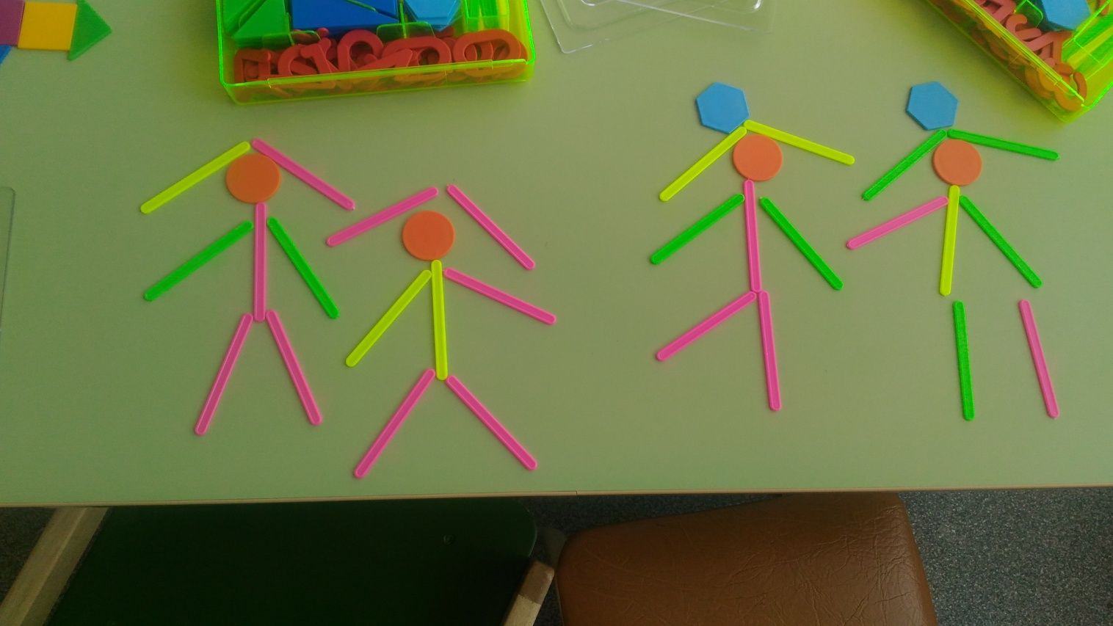

Физическое развитие
1. Подвижные игры:
«Я знаю 5 имен девочек/мальчиков», «Кто быстрее соберет», «Где мы побывали, что мы повидали», «Стирка»,
2. Физкультминутки «Семейная зарядка», «Кто приехал?»
3. Пальчиковая гимнастика:
«Моя семья»,
«Кто живет у нас в квартире»,
«Мамины помощники».

Взаимодействие с родителями:

1. Папка-передвижка «Возрождение семейных традиций»;
2. Консультации для родителей:
«Роль семейных традиций в воспитании дошкольников»;
«Безопасность детей при посещении библиотеки";
3. Организация выставки поделок «Осенние фантазии»; "Моя семья", "портрет моей мамы", "Волшебная игрушка".
4. Анкетирование родителей «Ценности и семейные традиции нашей семьи».
5. Оформление праздничной газеты к празднику «День матери».
6. Мини-проект "Рецепт любимого блюда нашей семьи".

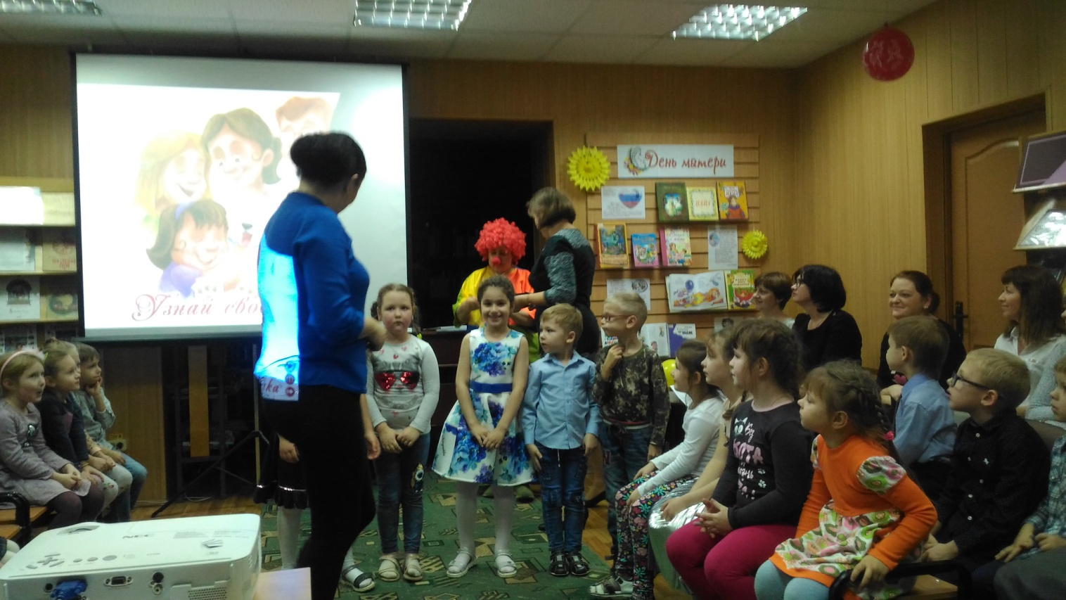

Продуктивная деятельность:

НОД "Любимый семейный праздник Новый год". Рисование

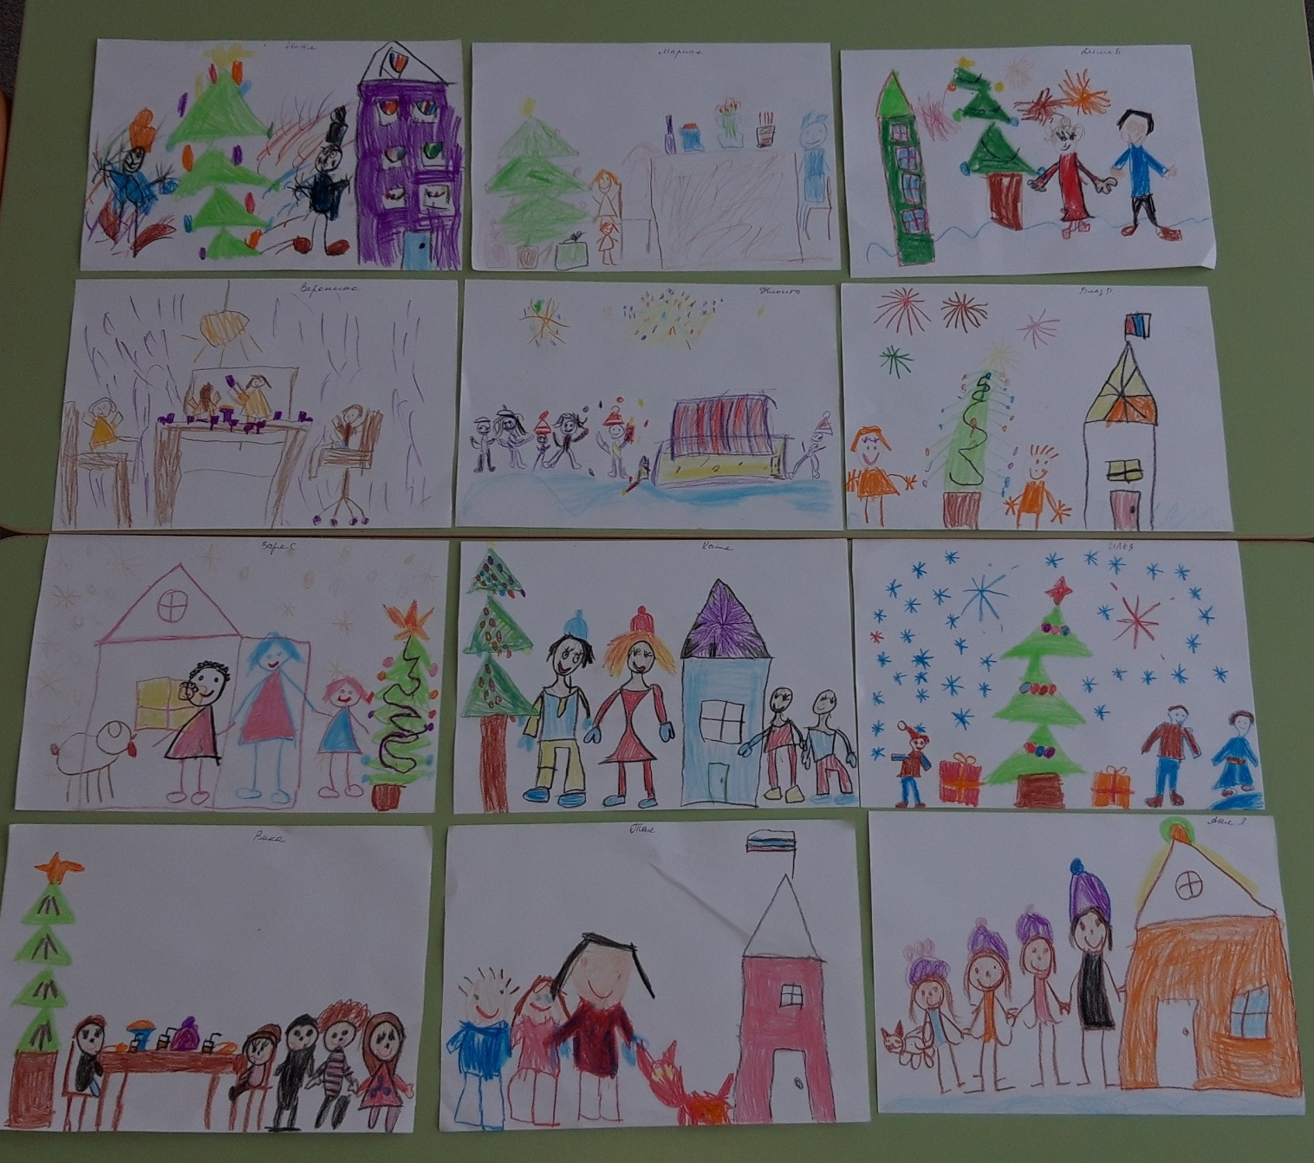

НОД "Мой дом". Аппликация.

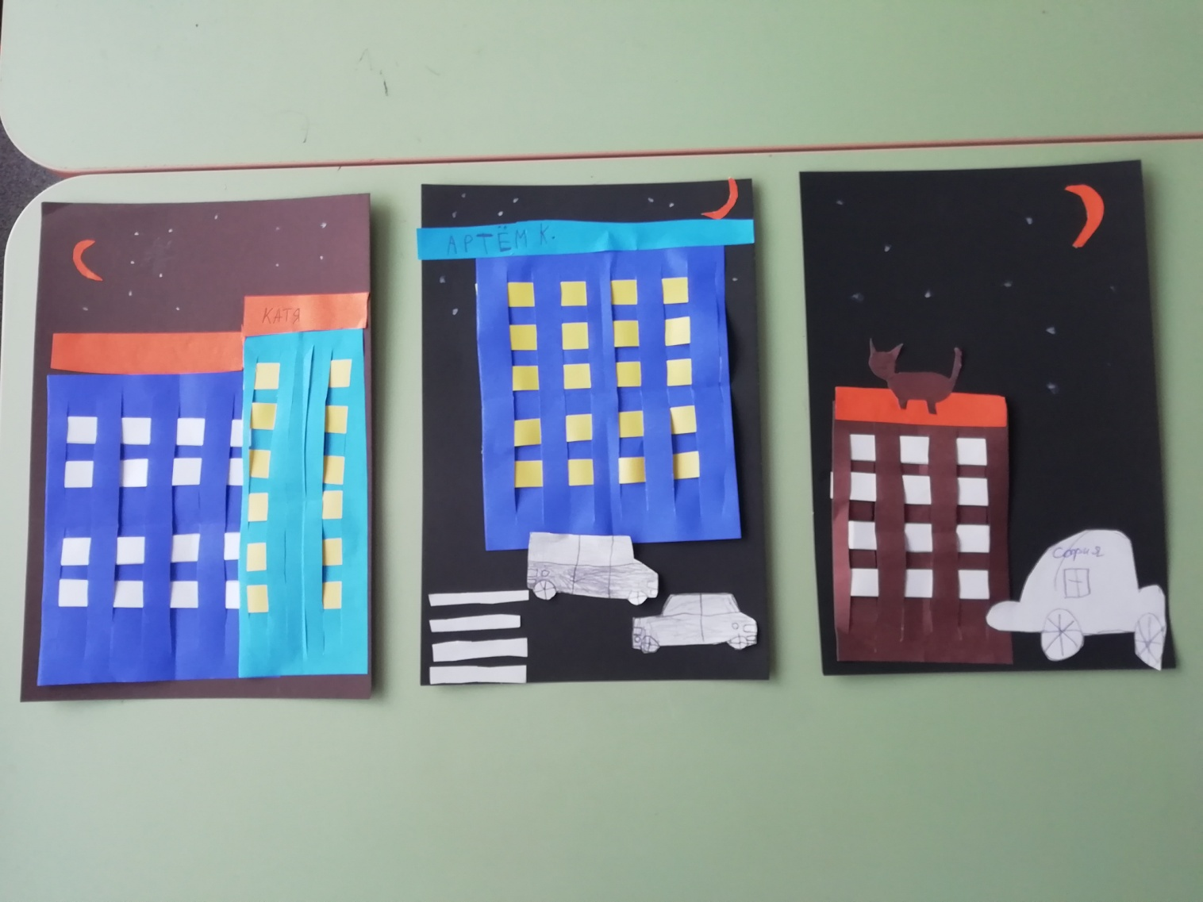

Совместное с занятие с библиотекой "Матрешка-символ семьи".

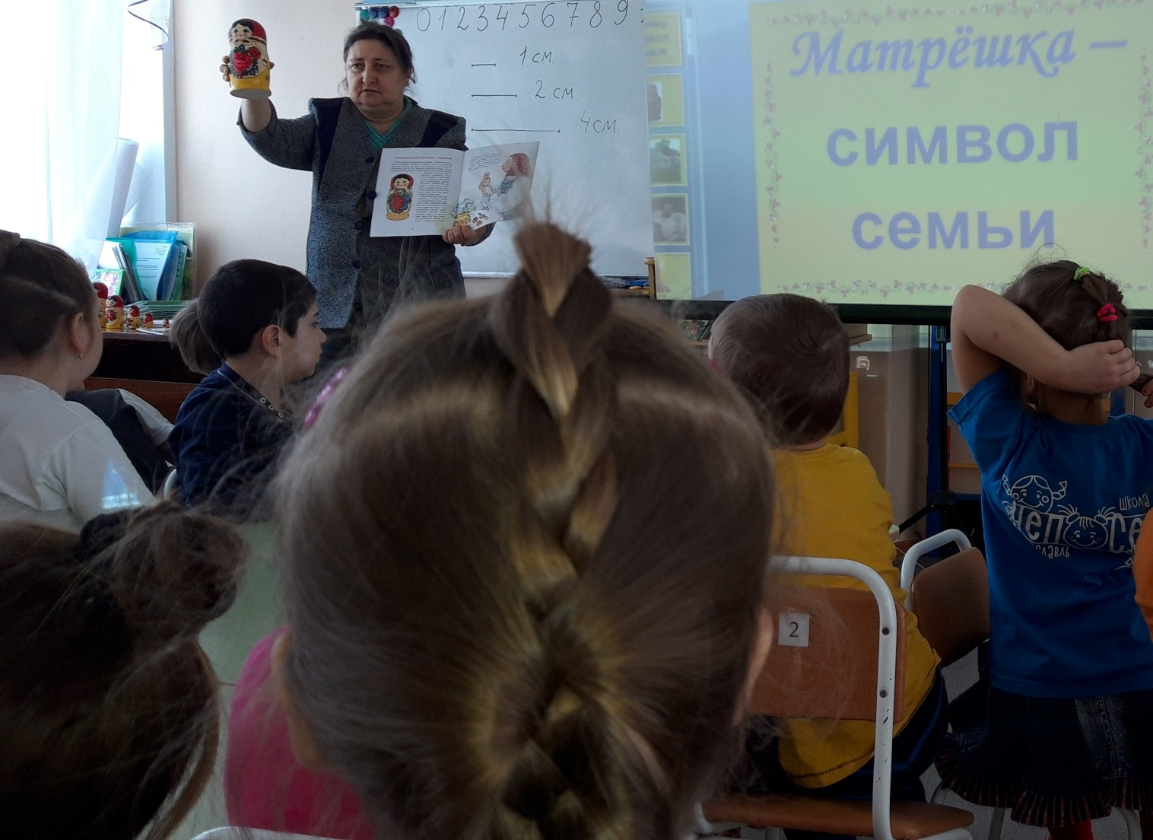

День защитника Отечества."Мой дедушка делает подводные лодки"

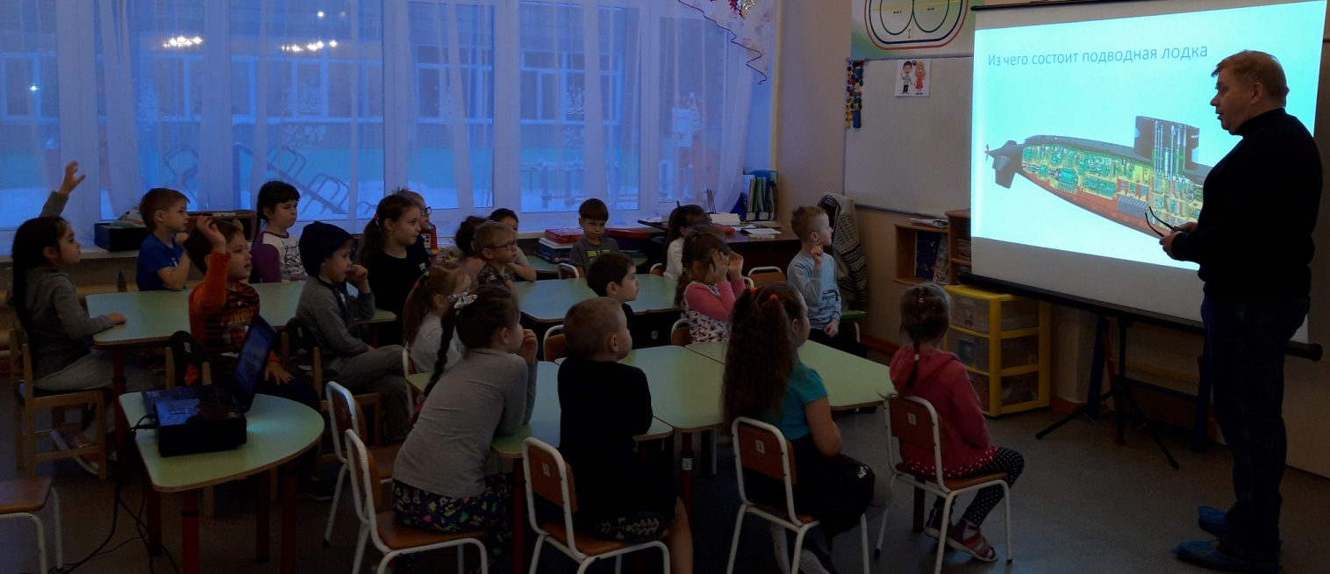

Профессии. "Мой папа лечит зубы".

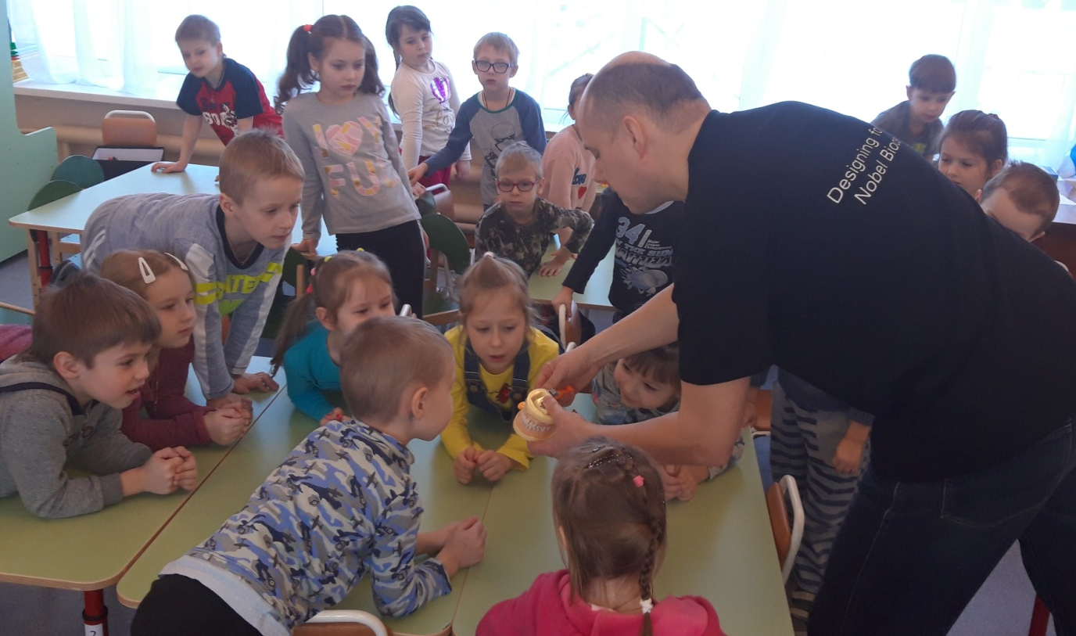

НОД. "Мой домашний любимец". Рисование

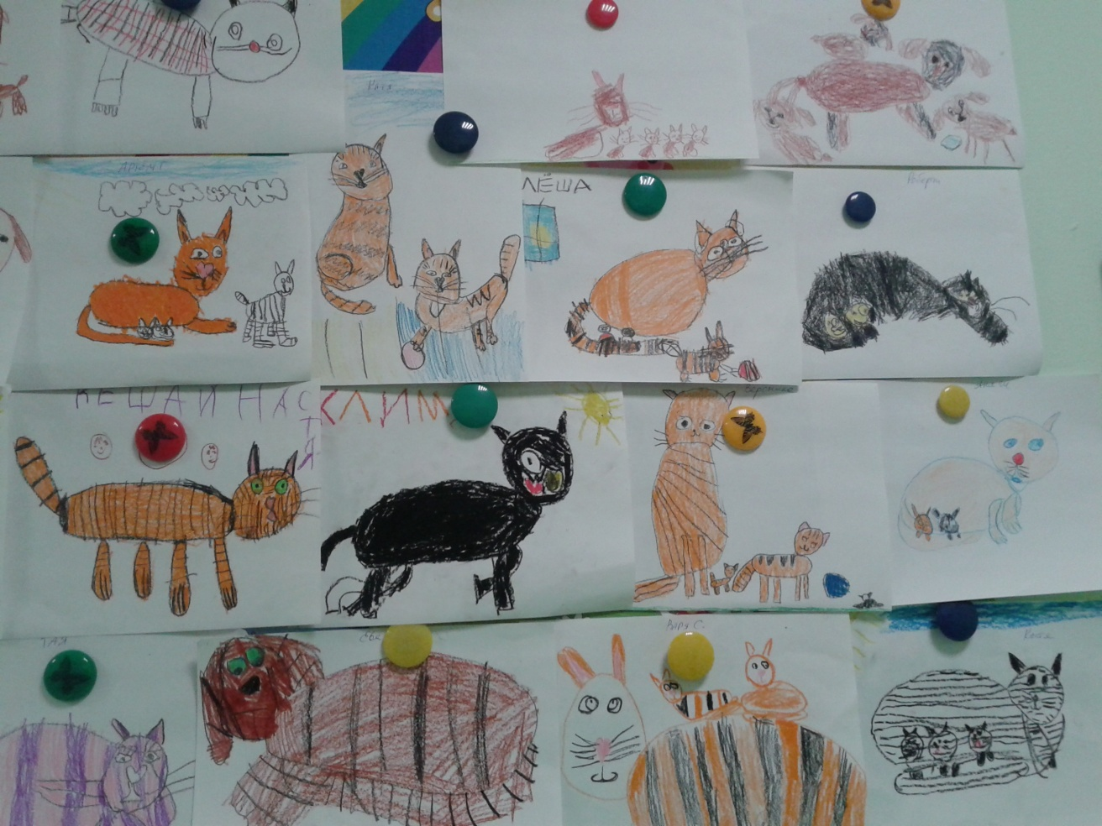

НОД "Перелетные птицы покидают свой дом"

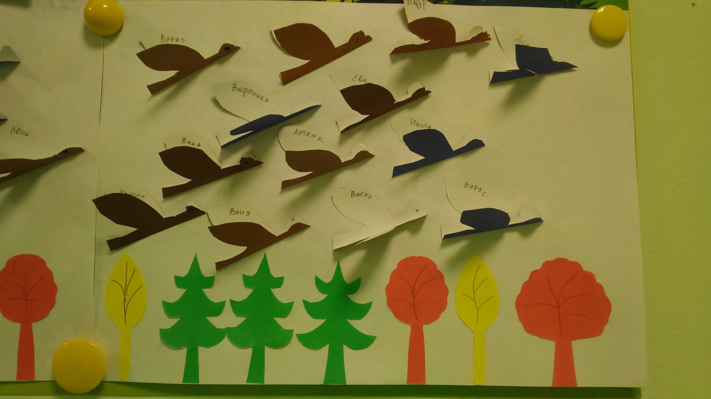

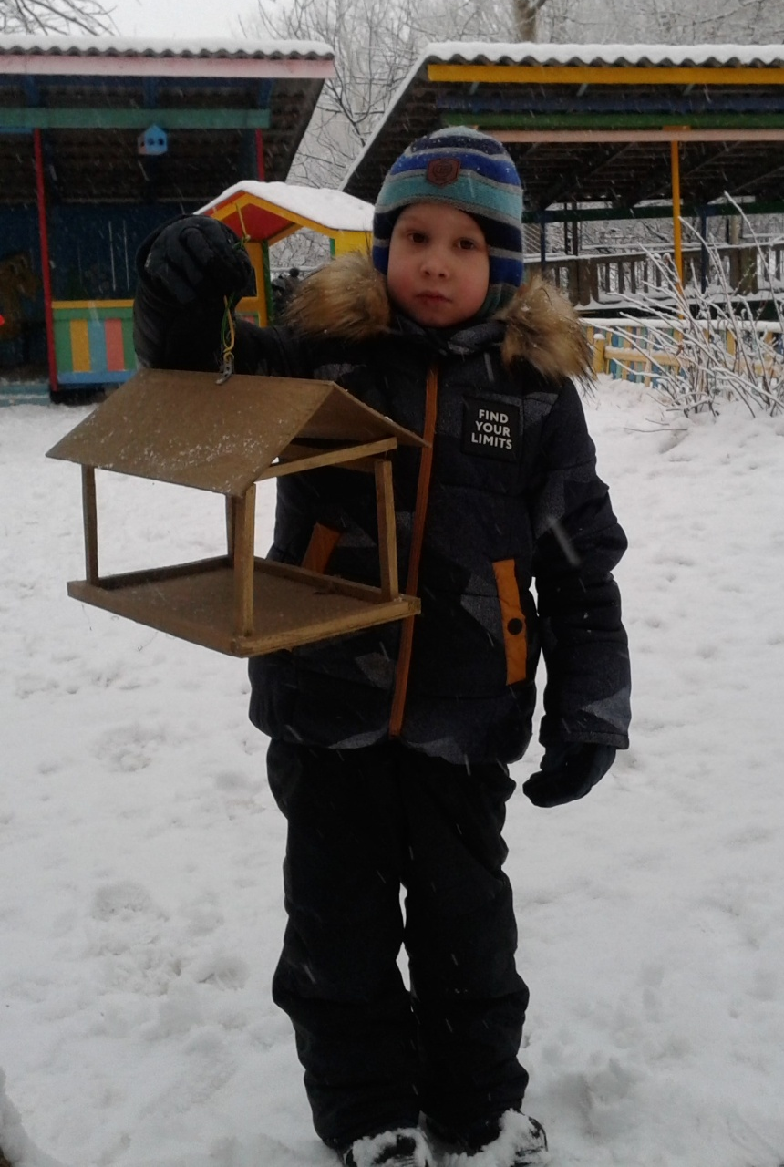

Моя семья. Конструирование.

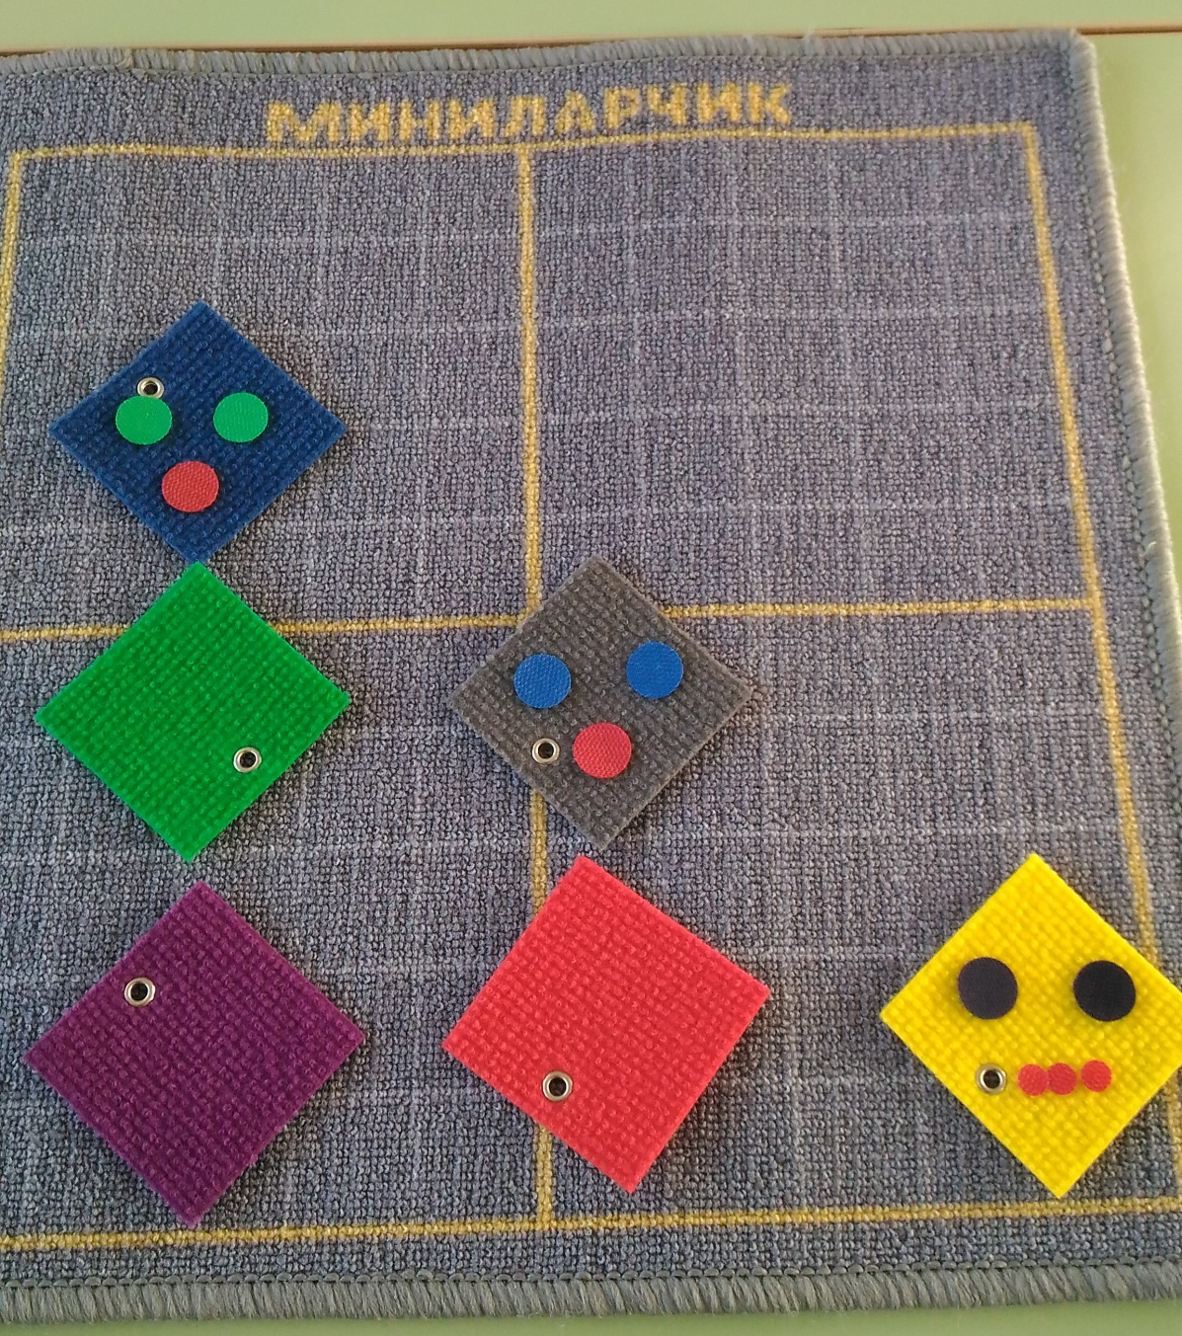

НОД «Портрет моей мамы». Рисование

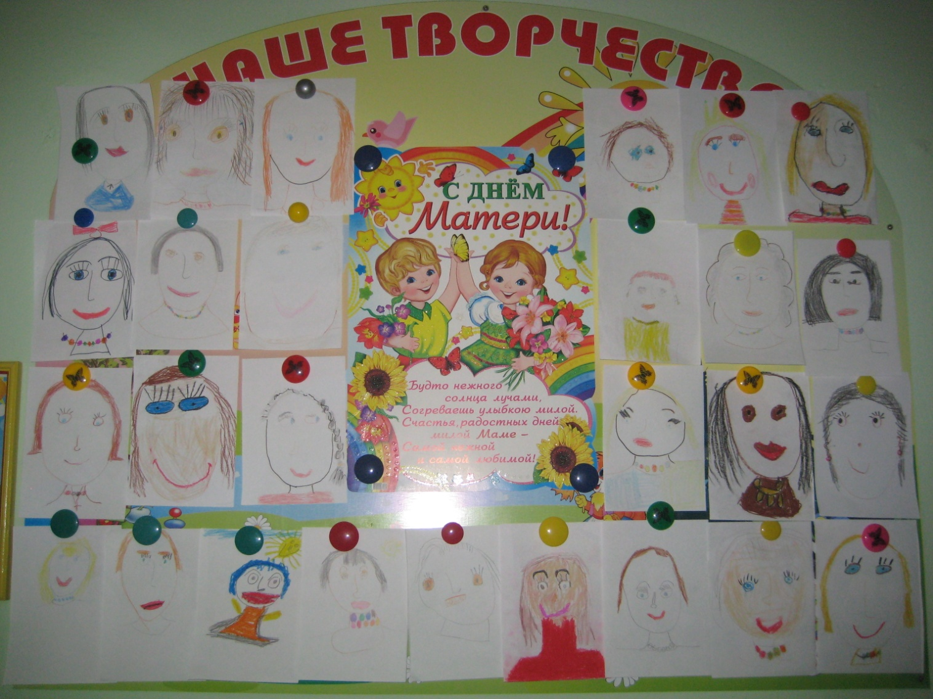

Участие в благотворительной акции "Помоги бездомным животным"

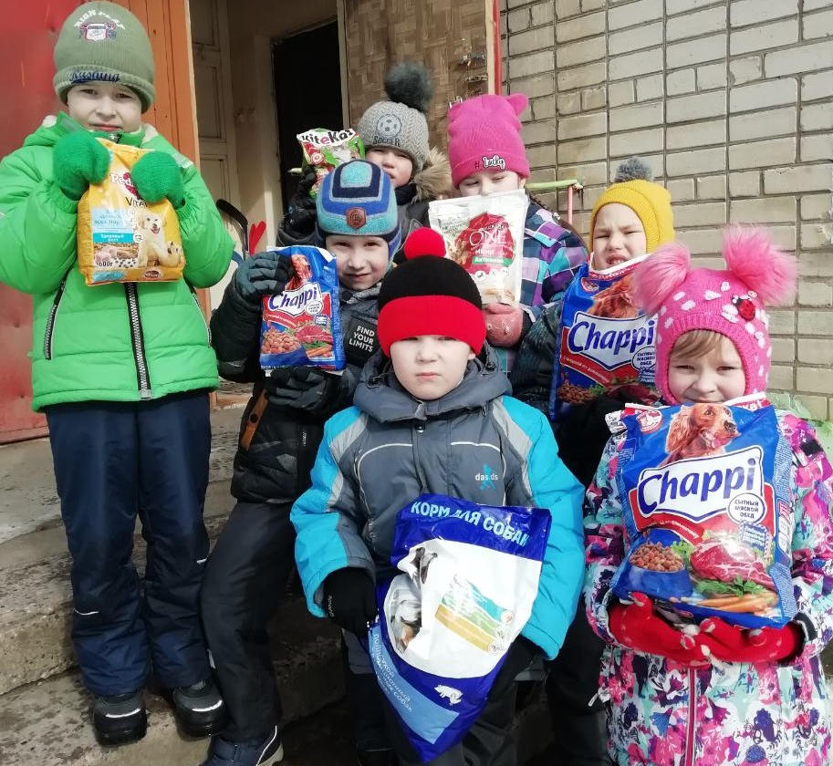

Частые гости в библиотеке.

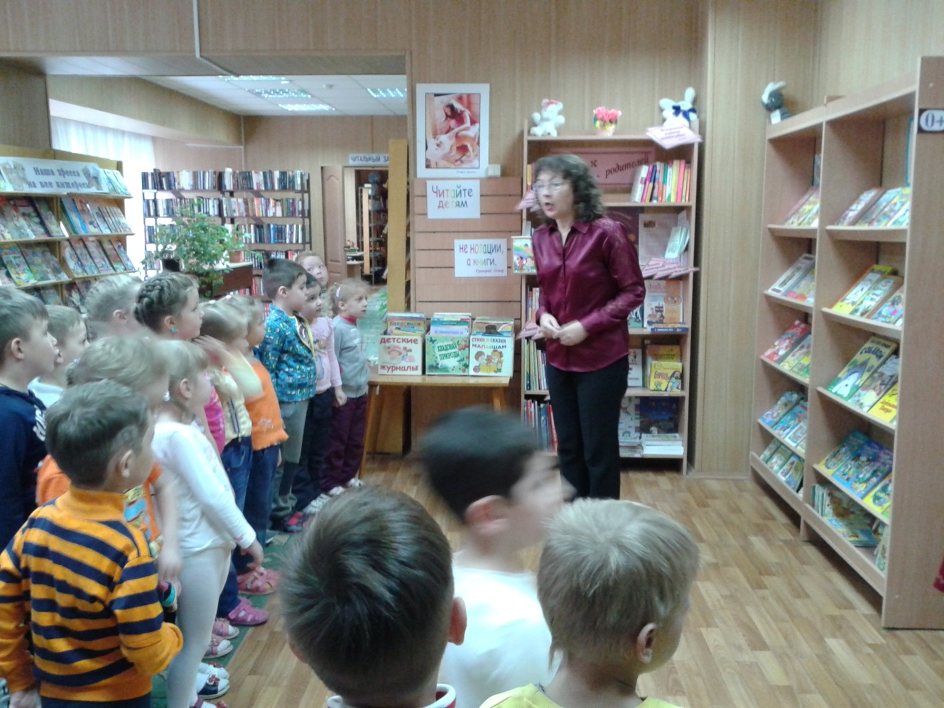

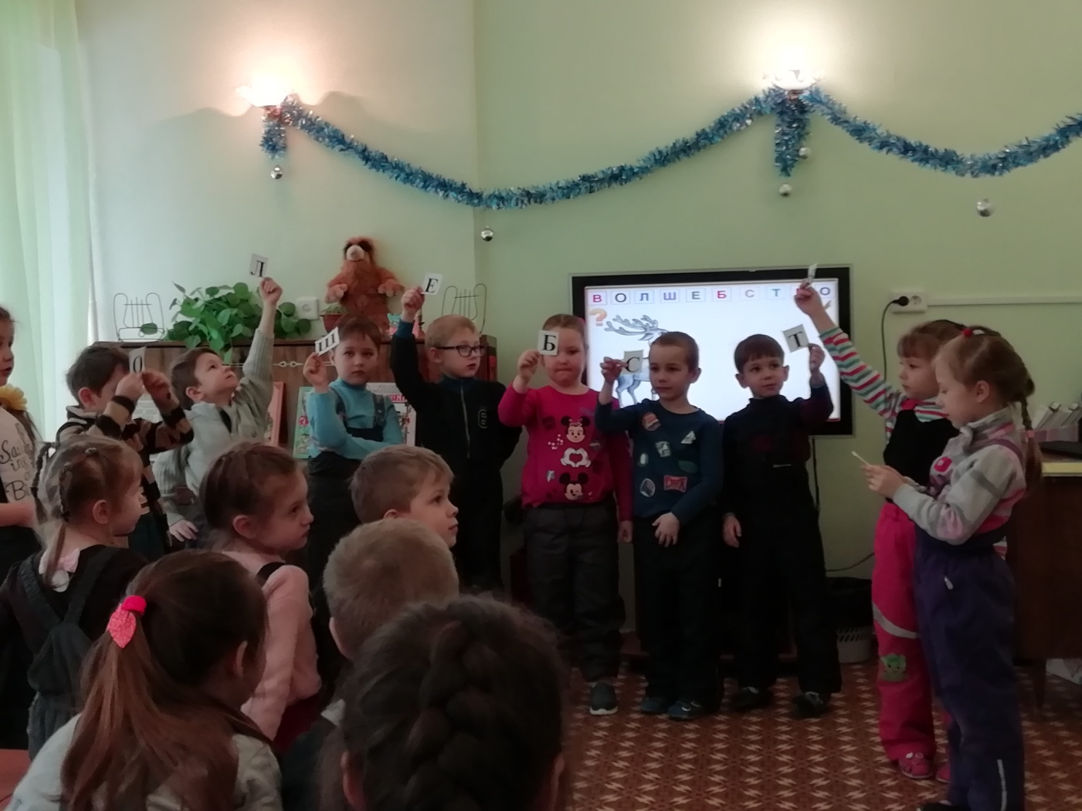

3 этап. Заключительный
Задача: Подведение итогов проекта.
Рефлексия:
1. Реализация проекта осуществлялась в совместной деятельности с детьми с учетом их возрастных особенностей при активном взаимодействии родителей, педагогов и работников библиотеки..
2. Главной целью данного проекта было формирование у детей осознанного интереса к семейным ценностям и расширение познавательной активности детей.. С данной целью проект справился. Дети охотно интересовались семейными традициями, готовили подарки родным, активно общались с родными и друзьями по этому вопросу.
3. Во время работы над проектом значительно расширился кругозор детей и их словарный запас.
4. Совместная творческая деятельность сблизила детей, родителей и воспитателей.
Активность родителей повысилась, они стали больше интересоваться жизнью группы.

Результаты проекта:

1. Добавлены в копилку подборки стихов, пословиц, загадок о семье;
2. Организованны выставка работ родителей и детей «Моя семья», "Портрет моей мамы", "Осенние фантазии" "Волшебная игрушка";
4. Проведён праздник на территории библиотеки " Мамочка любимая моя",
утренник «Новогодняя сказка».
5. Изготовлены презентации "Счастливый новый год", "Эколята-защитники природы";
6. Работы Насти Калининой и Кости Новикова была направлена на городской конкурс "Энциклопедия профессий"
7. Оформлена папка-передвижка «Традиции праздновать Новый год»;
8. Консультации для родителей:
«Роль семейных традиций в воспитании дошкольников»;
«Безопасность детей при посещении многолюдных новогодних мероприятий"
9. Все смоги проявить свои творческие возможности, умения, способности, как
родители так и дети .

Список литературы:
1.Веракса Н.Е., Веракса А.Н. "Проектная деятельность дошкольников". Москва,2008.
2. Н.Е.Веракса, О.Р.Галимов "Познавательно-исследовательская деятельность дошкольников", Мозаика-синтез, М.,2014
3.Комарова Т.С., Зацепина М.Б. "Интеграция в системе воспитательно-образовательной

